SAGE Campus 研究方法與研究技能的線上學習操作說明

- 試用連結：Demo hub: https://campus.sagepub.com/demo-hub

如何免費使用SAGE Campus 研究方法與研究技能的線上學習？
SAGE Campus提供超過250小時的線上課程，支援研究技能和研究方法的學習養成。我們所規劃的學習路徑圖涵蓋了棘手的技能和研究方法，可以應用於學術研究的各個階段，從需要批判性獲取資訊的本科生，到需要報告和發表數據的研究人員，都能找到適合自己的課程。平台操作簡單，教職人員可以輕鬆地安排課程，供學生和研究人員自主學習，為學習、研究和職場打造實踐技能。

第1步，Demo hub試用連結：https://campus.sagepub.com/demo-hub
第2步，填入如下需求訊息即可GO TO THE DEMO HUB 進入課程範例
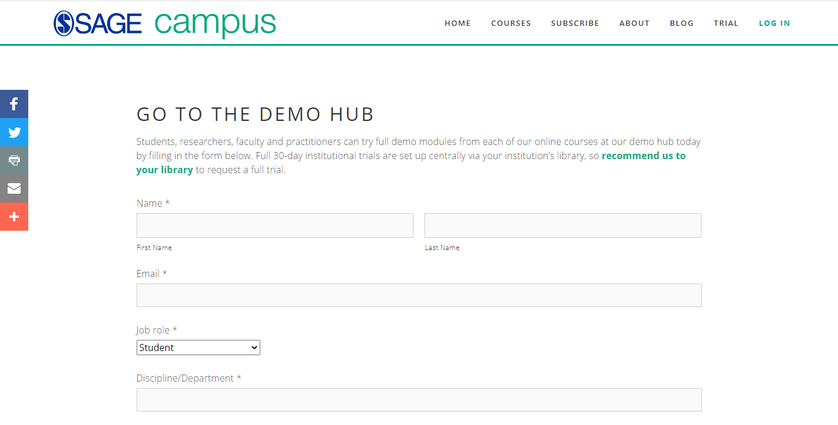

第3步，DEMO HUB可以看到每個單元的sample課程，並且可以下載課程大綱
點選畫面中的綠色方塊點，就可以進入試用的課程內容。

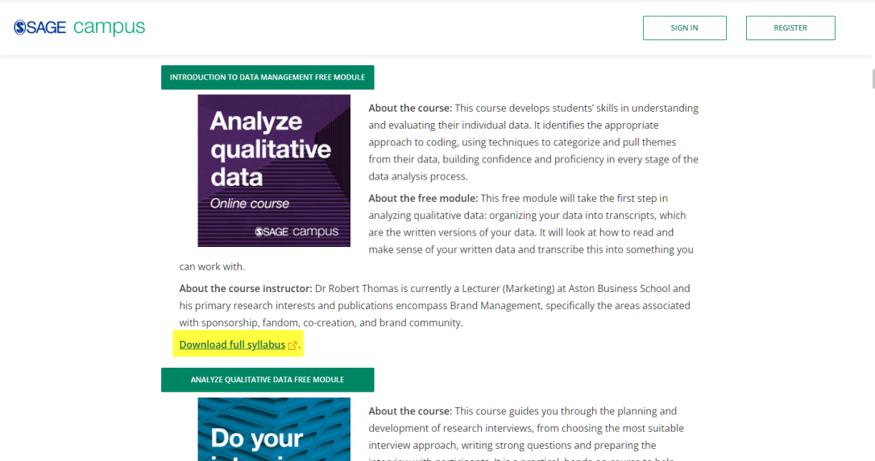

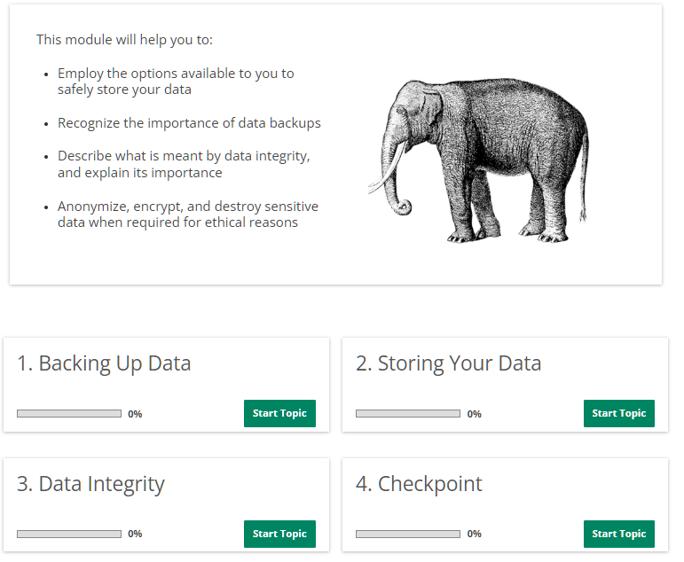
- 使用次數不限，每次進入Demo hub填寫資料後，就可以看到sample的課程示範內容。

